附件5
嘉峪关市专业技术人员继续教育培训平台
学员简易操作手册

一、学员注册/登录
继续教育网址：https://gsjygzj.59iedu.com
首次参加网络继续教育由单位代缴费的学员无需注册可直接凭身份证，初始密码（身份证后六位）登录学习；由个人缴费的请先“注册学员”后登录报名缴费。若学员忘记密码，可在用户登录框中点击“忘记密码”功能，找回密码。

二、报名缴费
个人缴费
学员登录后，可点击“去报名”进入报名页面。如下图所示：
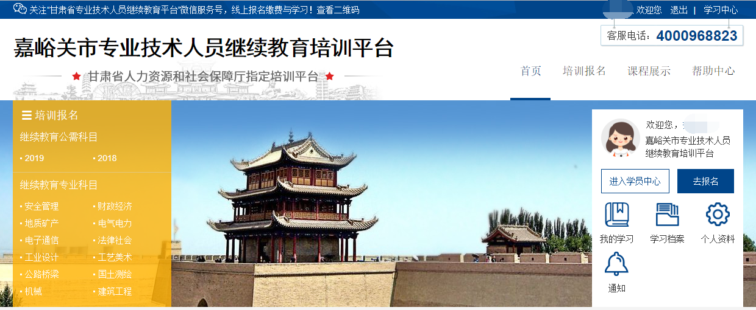
学员根据自行需要选择需要报名的班级点击“立即报名”，即可购买班级。如下图所示：
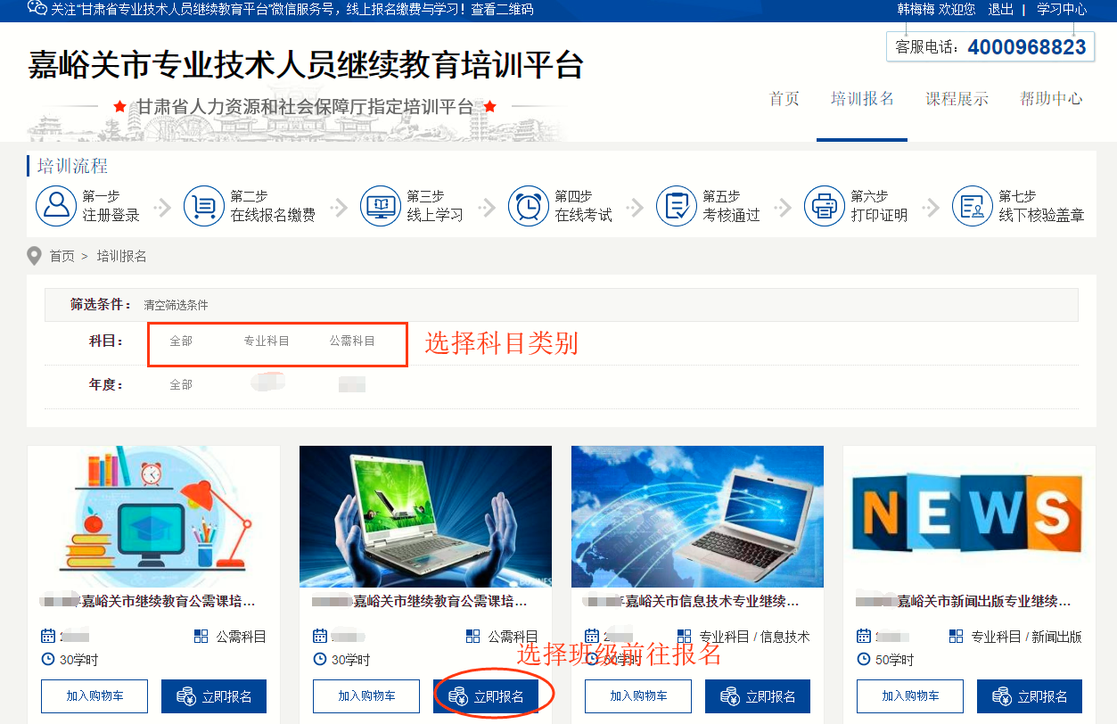
在订单确认页面，学员需选择付款方式、编辑开票信息、确认班级名称和金额后提交订单进行付款。付款成功后，系统将自动开通学习权限。如下图所示：
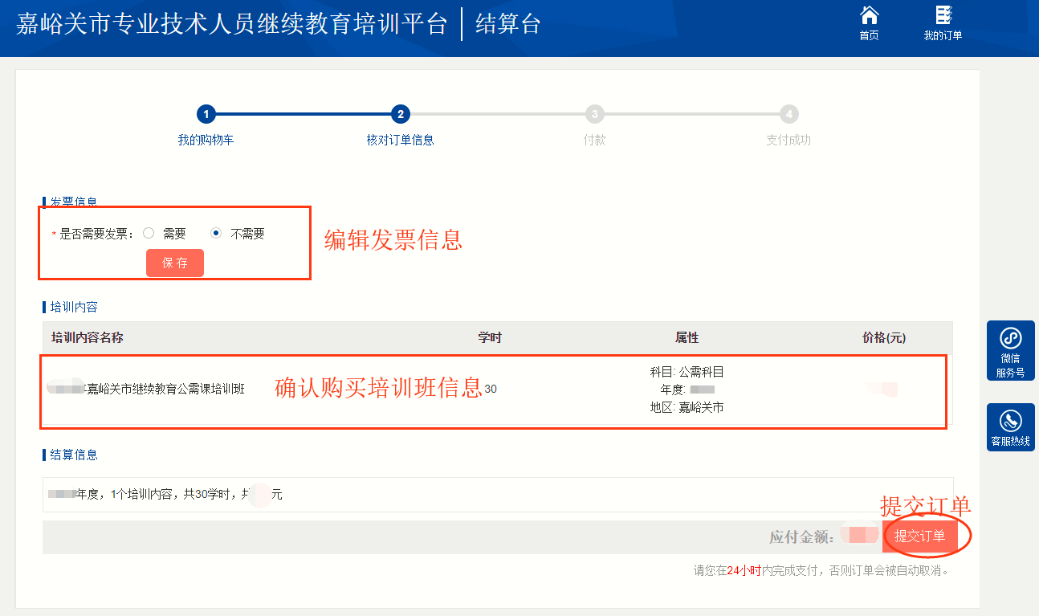
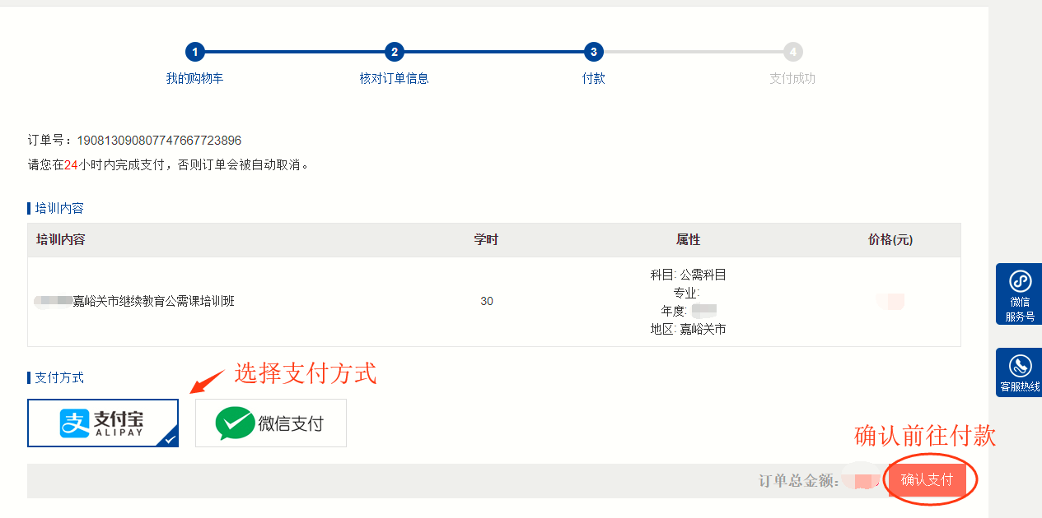
注：本次培训费统一开具电子发票。请学员认真填写并核实电子发票相关信息，电子发票信息一旦提交，不再支持修改。培训发票将在学员缴费后的7个天后自动开具，学员可登录“学习中心-我的订单-订单详情”页面查询和下载电子发票。

三、学员中心
学员报名缴费后，即可进入在“学员中心-我的学习”栏目选择班级进行学习、考试。
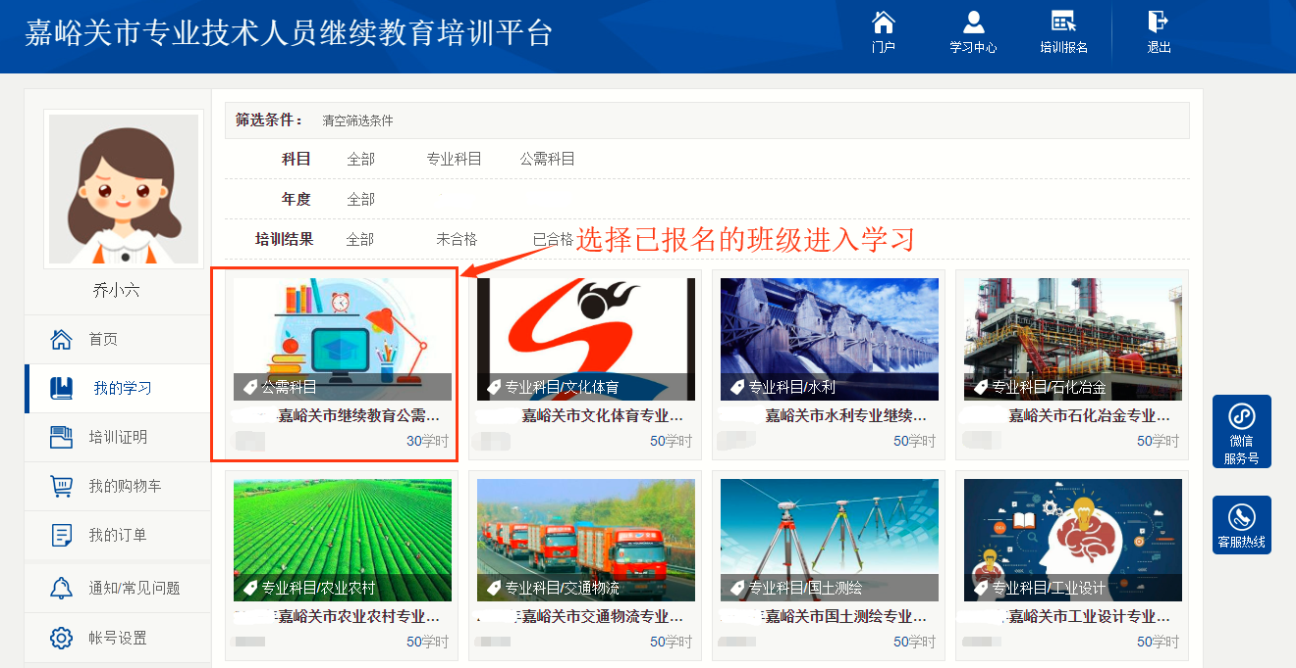

（一）在线学习
学员进入具体培训班后即可在“培训班课程”列表中查看到系统自动推送的课程，点击课程列表右侧的“播放”按钮即可打开观看课件，系统将实时记录学员课件学习进度（进度到达100%即学习完成该课件）。首次进入播放时，不允许拖动学习；系统同时支持断点续学（即系统可支持下次进入课程学习时可定位上一次退出点继续播放学习）；视频播放页面可切换不同的章节课程内容进行学习。如下图所示：
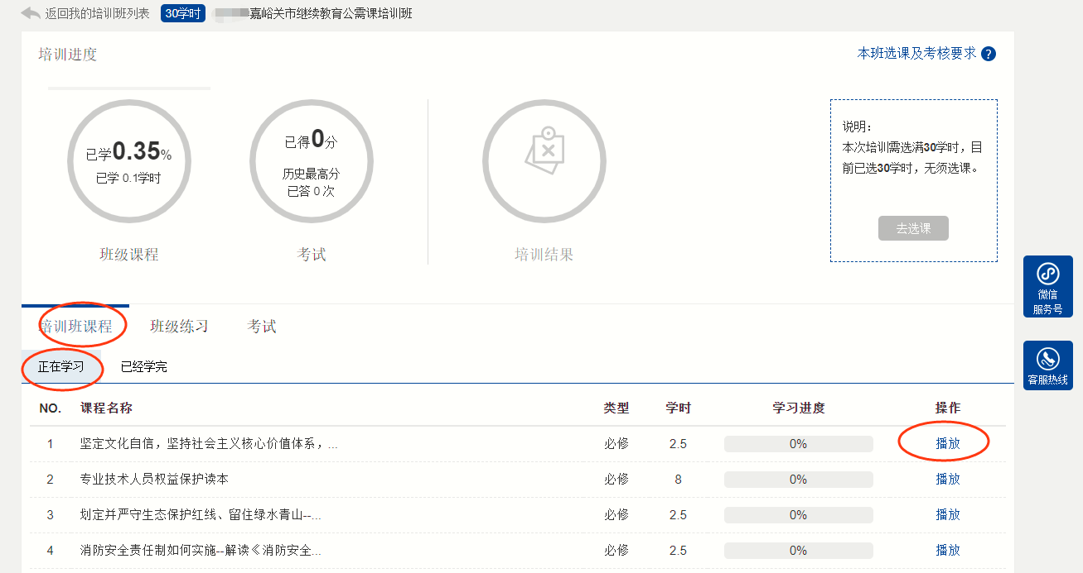
点击“播放”，打开课件播放页面

（二）在线练习/考试
学员完成全部课程任务（每一个课程的学习进度达100 %后），即可进行在线考试。如下图所示：
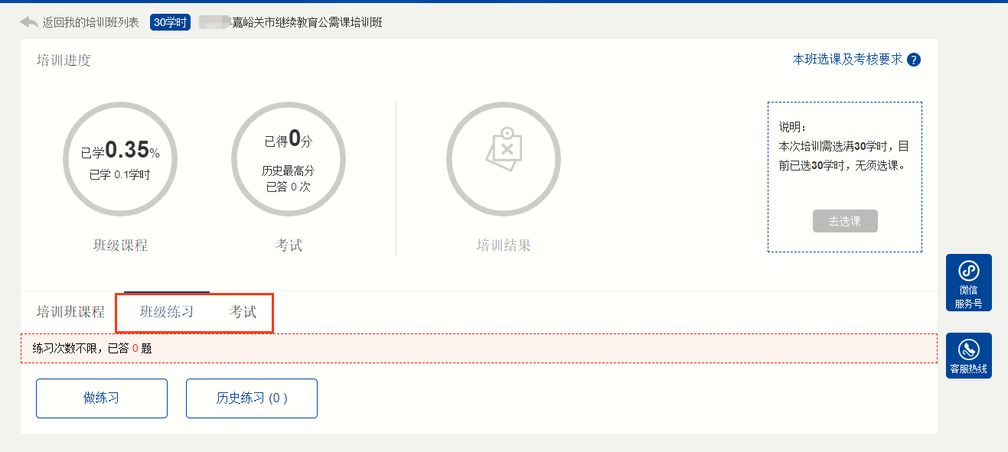
切换tab进入练习或考试列表页面

（三）培训证明
学员培训班考核通过后可在“培训证明”页面查看培训记录和打印学习证明。

（四）订单管理
学员订单对应的发票信息可在“学员中心-我的订单-具体订单明细页面”查询发票信息。

（五）帐号设置
学员可在此页面维护个人基本信息、维护密码等。

